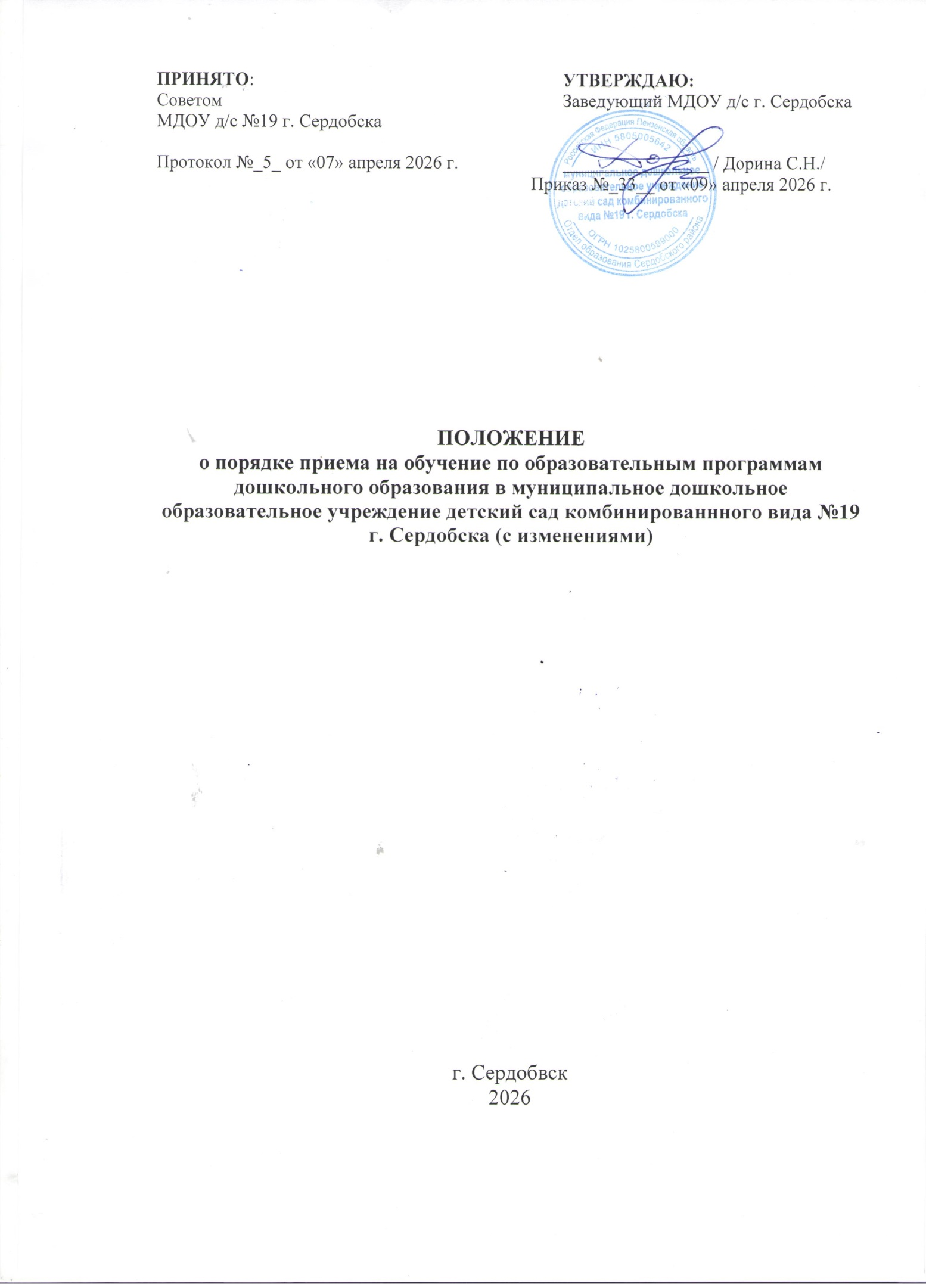
- Общее положение.
1.1. Настоящее Положение о порядке приема на обучение по образовательным программам дошкольного образования в муниципальное дошкольное образовательное учреждение детский сад комбинированного вида № 19 г.Сердобска (далее – положение) разработано в соответствии с Федеральным законом «Об образовании в Российской Федерации» от 29.12.2012 г.№273-ФЗ, Приказом Министерства просвещения РФ от 15 мая 2020г. №236 «Об утверждении Порядка приема на обучение по образовательным программам дошкольного образованияот 8 сентября 2020 г. N 471 "О внесении изменений в Порядок приема на обучение по образовательным программам дошкольного образования, утвержденный приказом Министерства просвещения Российской Федерации от 15 мая 2020 г. № 236",Уставом муниципального дошкольного образовательного учреждения детского сада комбинированного вида №19 г. Сердобска и определяет правила приема граждан Российской Федерации в муниципальное дошкольное образовательное учреждение детский сад комбинированного вида № 19 г.Сердобска , осуществляющее образовательную деятельность по образовательным программам дошкольного образования.
1.2. Настоящее Положение определяет правила приема граждан Российской Федерации
в муниципальное дошкольное образовательное учреждение детский сад комбинированного вида № 19 г.Сердобска , осуществляющее образовательную деятельность по образовательным программам дошкольного образования (далее - ДОУ).
2. Правила приема обучающихся.
2.1. Прием граждан на обучение в филиал ДОУ осуществляется в соответствии
с правилами приема обучающихся, установленными в образовательной организации.
2.2. Правила приема на обучение в ДОУ обеспечивает прием в ДОУ всех граждан, имеющих право на получение дошкольного образования.
Правила приема в ДОУ обеспечивают также прием в ДОУ граждан, имеющих право на получение дошкольного образования и проживающих на территории, за которой закреплено ДОУ.
2.3. Льготы при зачислении, в том числе внеочередное, первоочередное, преимущественное право приема, а также порядок их применения определяются
в соответствии с законодательством Российской Федерации
2.3.1. "Ребенок имеет право преимущественного приема в государственные
и муниципальные образовательные организации, в которых обучаются его полнородные
и неполнородные братья и (или) сестры.
2.3.2 На основание ч.8 ст.24 Федерального закона от 27.05.1998 №76-ФЗ «О статусе военнослужащих», а также ст.28.1 Федерального закона от 03.07.2016 №226-ФЗ «О войсках национальной гвардии Российской Федерации» установлено внеочередное право предоставления места в ДОУ:
- детям военнослужащих и детям граждан, пребывавших в добровольческих формированиях, погибших (умерших) при выполнение задач в специальной военной операции либо позднее указанного периода, но вследствие увечья (ранения, травмы, контузии) или заболевания, полученных при выполнение задач в ходе проведения специальной военной операции, в том числе усыновленным (удочеренным) или находящимся под опекой или попечительством в семье, включая приемную семью либо в случаях, предусмотренных законами субъектов Российской Федерации, патронатную семью;
- детям сотрудника, погибшего (умершего) при выполнении задач в специальной военной операции либо позднее указанного периода, но вследствие (увечья ранения, травмы, контузии) или заболевания, полученных при выполнение задач в ходе проведения специальной военной операции, в том числе усыновленным (удочеренным) или находящимся под опекой или попечительством в семье, включая приемную семью либо в случаях, предусмотренных законами субъектов Российской Федерации, патронатную семью.
2.3.3. Зачисление в первоочередном порядке детей граждан, принимающих (принимавших) участие в специальной военной операции (военнослужащих, участников специальной военной операции) и в случае гибели участника специальной военной операции по достижении ими возраста полутора лет в муниципальные образовательные организации, реализующие программу дошкольного образования, на территории Пензенской области;
2.3.4 Освобождение от платы, взимаемой за присмотр и уход за детьми граждан, принимающих (принимавших) участие в специальной военной операции (военнослужащих, участников специальной военной операции) и в случае гибели участника специальной военной операции ( мера поддержки сохраняется за детьми до окончания их обучения) в муниципальных образовательных организаций, реализующих программу дошкольного образования, на территории поддержки Пензенской области.
2.3.5. Первоочередное право на перевод детей граждан, принимающих (принимавших) участие в специальной военной операции (военнослужащих, участников специальной военной операции) и в случае гибели участника специальной военной операции ( мера поддержки сохраняется за детьми до окончания их обучения) в другие наиболее приближенные к местам жительства семей мобилизованных муниципальные дошкольные образовательные организации или муниципальные образовательные организации на территории Пензенской области
2.3.6. Осуществляется прием в первоочередном порядке детей из многодетных семей, проживающих на территории Пензенской области

2.4. В приеме в ДОУ может быть отказано только по причине отсутствия в ней свободных мест. В случае отсутствия мест в ДОУ родители (законные представители) ребенка для решения вопроса о его устройстве в другую образовательную организацию обращаются непосредственно в Отдел образования Сердобского района Пензенской области.
2.5. Прием в ДОУ осуществляется в течение всего календарного года при наличии свободных мест.
"Документы о приеме подаются в государственную или муниципальную образовательную организацию, в которую получено направление.";

2.6. ДОУ обязано ознакомить родителей (законных представителей) ребенка со своим уставом, лицензией на осуществление образовательной деятельности, с образовательными программами и другими документами, регламентирующими организацию и осуществление образовательной деятельности, права и обязанности воспитанников.
Копии указанных документов, информация о сроках приема документов, указанных в пункте 2.7. настоящего Положения, размещаются на информационном стенде ДОУ и на официальном сайте ДОУ в информационно-телекоммуникационной сети "Интернет".
Муниципальные (государственные) образовательные организации размещают на информационном стенде образовательной организации и на официальном сайте образовательной организации распорядительный акт органа местного самоуправления муниципального района, муниципального округа о закреплении образовательных организаций за конкретными территориями муниципального района, муниципального округа,издаваемый не позднее 1 апреля текущего года (далее - распорядительный акт о закрепленной территории).
Факт ознакомления родителей (законных представителей) ребенка, в том числе через официальный сайт ДОУ, с указанными документами фиксируется в заявлении о приеме в ДОУ и заверяется личной подписью родителей (законных представителей) ребенка.
2.7.Прием в ДОУ осуществляется по личному заявлению родителя (законного представителя) ребенка.(Приложение1)
Заявление о приеме представляется в ДОУ на бумажном носителе и (или) в электронной форме черезединый портал государственных и муниципальных услуг (функций) и (или) региональные порталы государственных и муниципальных услуг (функций).
В заявлении для приема родителями (законными представителями) ребенка указываются следующие сведения:
а) фамилия, имя, отчество (последнее - при наличии) ребенка;
б) дата рождения ребенка;
в) реквизиты свидетельства о рождении ребенка;
г) адрес места жительства (места пребывания, места фактического проживания) ребенка;
д) фамилия, имя, отчество (последнее - при наличии) родителей (законных представителей) ребенка;
е) реквизиты документа, удостоверяющего личность родителя (законного представителя) ребенка;
ж) реквизиты документа, подтверждающего установление опеки (при наличии);
з) адрес электронной почты, номер телефона (при наличии) родителей (законных представителей) ребенка;
и) о выборе языка образования, родного языка из числа языков народов Российской Федерации, в том числе русского языка как родного языка;
к) о потребности в обучении ребенка по адаптированной образовательной программе дошкольного образования и (или) в создании специальных условий для организации обучения и воспитания ребенка-инвалида в соответствии с индивидуальной программой реабилитации инвалида (при наличии);
л) о направленности дошкольной группы;
м) о необходимом режиме пребывания ребенка;
н) о желаемой дате приема на обучение.
"При наличии у ребенка полнородных или неполнородных братьев и (или) сестер, обучающихся в государственной или муниципальной образовательной организации, выбранной родителем (законным представителем) для приема ребенка, его родители (законные представители) дополнительно в заявлении для направления указывают фамилию(-ии), имя (имена), отчество(-а) (последнее - при наличии) полнородных или неполнородных братьев и (или) сестер.".
Для приема в образовательную организацию родители (законные представители) ребенка предъявляют следующие документы:
документ, удостоверяющий личность родителя (законного представителя) ребенка, либо документ, удостоверяющий личность иностранного гражданина или лица без гражданства в Российской Федерации в соответствии со ст.10 Федерального закона от 25 июля 2002 г. N 115-ФЗ "О правовом положении иностранных граждан в Российской Федерации" (Собрание законодательства Российской Федерации, 2002, N 30, ст. 3032).
Для направления родители (законные представители) ребёнка дополнительно предъявляют документ, подтверждающий наличие права на специальные меры поддержки (гарантии) отдельных категорий граждан и их семей (при необходимости), а так же вправе предъявить свидетельство о рождении ребёнка, выданное на территории РФ, и свидетельство о регистрации ребёнка по месту жительства или по месту пребывания на закреплённой территории по собственной инициативе. При отсутствии свидетельства о регистрации ребёнка по месту жительства или по месту пребывания на закреплённой территории родитель (законный представитель) ребёнка предъявляет документ, содержащий сведения о месте пребывания, месте фактического проживания ребёнка.
Родители (законные представители) ребенка, являющиеся иностранными гражданами или лицами без гражданства, дополнительно предъявляют документ, подтверждающий право заявителя на пребывание в Российской Федерации. Иностранные граждане и лица без гражданства все документы представляют на русском языке или вместе с заверенным переводом на русский язык.
Копии предъявляемых при приеме документов хранятся в ДОУ.
2.8. Дети с ограниченными возможностями здоровья принимаются на обучение по адаптированной образовательной программе дошкольного образования только с согласия родителей (законных представителей) ребенка и на основании рекомендаций психолого-медико-педагогической комиссии.
2.9. Требование представления иных документов для приема детей в ДОУ в части, не урегулированной законодательством об образовании, не допускается.
2.10.Заявление о приеме в ДОУ и копии документов регистрируются руководителем ДОУ или уполномоченным им должностным лицом, ответственным за прием документов, в журнале приема заявлений о приеме в ДОУ (Приложение 2). После регистрации родителю (законному представителю) ребенка выдается документ, заверенный подписью должностного лица ДОУ, ответственного за прием документов, содержащий индивидуальный номер заявления и перечень представленных при приеме документов (Приложение3).
2.11. Ребенок, родители (законные представители) которого не представили необходимые для приема документы в соответствии с п.2.7. настоящего Положения, остается на учете и направляется в ДОУ после подтверждения родителем (законным представителем) нуждаемости в предоставлении места.
2.12. После приема документов, указанных в пункте 2.7. настоящего Положения, ДОУ заключает договор об образовании по образовательным программам дошкольного образования (далее - договор) с родителями (законными представителями) ребенка.
2.13. Руководитель ДОУ издает распорядительный акт о зачислении ребенка в ДОУ (далее - распорядительный акт) в течение трех рабочих дней после заключения договора. Распорядительный акт в трехдневный срок после издания размещается на информационном стенде ДОУ. На официальном сайте ДОУ в сети Интернет размещаются реквизиты распорядительного акта, наименование возрастной группы, число детей, зачисленных в указанную возрастную группу.
После издания распорядительного акта ребенок снимается с учета детей, нуждающихся в предоставлении места в ДОУ.
2.14. На каждого ребенка, зачисленного в образовательную организацию, оформляется личное дело, в котором хранятся все предоставленные родителями (законными представителями) ребенка документы.

3. Заключительные положения

3.1. Настоящее Положение является локальным нормативным актом ДОУ.
3.2. Все изменения и дополнения, вносимые в настоящее Положение, оформляются
в письменной форме в соответствии с действующим законодательством.
3.3. Положение принимается на неопределенный срок.
3.4. После принятия данного Положения в новой редакции предыдущая редакция
автоматически утрачивает силу.

